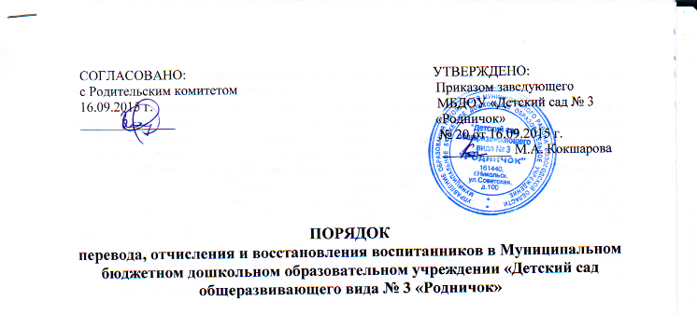
1. Общие положения
1.1. Настоящий Порядок разработан в соответствии с Федеральным законом от 29.12.2012 г. № 273-ФЗ «Об образовании в Российской Федерации», Административным регламентом по предоставлению муниципальной услуги «Прием заявлений, постановка на учет и зачисление детей в муниципальные образовательные учреждения, реализующие основную образовательную программу дошкольного образования (детские сады)», утверждённым приказом Управление образования Никольского муниципального района от 23.01.2015 год №11/01-03, Уставом Муниципального бюджетного дошкольного образовательного учреждения «Детский сад общеразвивающего вида № 3 «Родничок» .
1.2. Данный документ регулирует порядок и основания перевода, отчисления и восстановления несовершеннолетних обучающихся (воспитанников) Муниципального бюджетного дошкольного образовательного учреждения «Детский сад № 3 «Родничок».
1.3. С целью ознакомления родителей (законных представителей) несовершеннолетних обучающихся (воспитанников) с настоящим Порядком Учреждение размещает его на информационном стенде в Учреждении и (или) на официальном сайте Учреждения в информационно-телекоммуникационной сети «Интернет».

- Порядок и основания для перевода воспитанников
  - Перевод несовершеннолетних обучающихся осуществляется в следующих случаях:
– при переводе в следующую возрастную группу;
– при переводе в другое дошкольное учреждение на период временной приостановки деятельности Учреждения в летний период;
– в иных случаях по заявлению родителей (законных представителей) воспитанников.
  - Перевод в следующую возрастную группу осуществляется с 01 июня по 01 сентября ежегодно, в связи с достижением воспитанниками следующего возрастного периода, на основании приказа заведующего Учреждением.
  - Индивидуальный перевод воспитанников в следующую возрастную группу может осуществляться и в течение учебного года, по приказу руководителя Учреждения, с согласия родителей (законных представителей) воспитанников.
  - Перевод воспитанников в другое дошкольное учреждение, на период временной приостановки деятельности Учреждения в летний период, осуществляется по желанию родителя (законного представителя) воспитанника, на основании приказа руководителя Учреждения.
2.5. Перевод несовершеннолетнего обучающегося (воспитанника) в другое образовательное учреждение может быть:
- по заявлению родителей (законных представителей) несовершеннолетнего обучающегося (воспитанника), в том числе в случае перевода обучающегося несовершеннолетнего (воспитанника) для продолжения освоения программы в другую организацию, осуществляющую образовательную деятельность;
- по обстоятельствам, не зависящим от воли родителей (законных представителей) несовершеннолетнего обучающегося (воспитанника) и ДОУ, осуществляющего образовательную деятельность, в том числе в случаях ликвидации организации, осуществляющей образовательную деятельность, аннулирования лицензии на осуществление образовательной деятельности;

2.6. Основанием для перевода являются: заявление родителя (законного представителя) воспитанника об отчислении из контингента воспитанников ДОУ, распорядительный акт (приказ заведующего) ДОУ о переводе воспитанника.

- Порядок отчисления
3.1. Основанием для отчисления воспитанника является распорядительный акт (приказ заведующего) ДОУ, осуществляющего образовательную деятельность, об отчислении. Права и обязанности участников образовательного процесса, предусмотренные законодательством об образовании и локальными нормативными актами ДОУ, прекращаются с даты отчисления воспитанника.
3.2. Отчисление воспитанника из дошкольных групп может производиться в следующих случаях:
- в связи с завершением обучения по основной общеобразовательной программе дошкольного образования и достижением воспитанником возраста для поступления в первый класс общеобразовательной организации;
- по заявлению родителей (законных представителей) в случае перевода воспитанника для продолжения освоения программы в другую организацию, осуществляющую образовательную деятельность;
- по обстоятельствам, не зависящим от воли родителей (законных представителей) воспитанника и ДОУ, осуществляющего образовательную деятельность, в том числе в случаях ликвидации организации, осуществляющей образовательную деятельность, аннулирования лицензии на осуществление образовательной деятельности.
3.3. Отчисление воспитанников из Учреждения оформляется распорядительным актом Учреждения.

- Порядок восстановления в МБДОУ
4.1. Воспитанник, отчисленный из ДОУ по инициативе родителей (законных представителей) до завершения освоения образовательной программы, имеет право на восстановление, по заявлению родителей (законных представителей) при наличии в учреждении свободных мест.
4.2. Основанием для восстановления воспитанника является распорядительный акт (приказ заведующего) ДОУ, осуществляющего образовательную деятельность, о восстановлении.
4.3. Права и обязанности участников образовательного процесса, предусмотренные, законодательством об образовании и локальными актами ДОУ возникают с даты восстановлении воспитанника в ДОУ.

Приложение 1
к Порядку перевода, отчисления,
и восстановления воспитанников

Заведующему МБДОУ
«Детский сад № 3 «Родничок»
Кокшаровой М.А.
от ________________________
Ф.И.О. родителя (законного представителя)

Заявление об отчислении

Прошу отчислить моего сына (дочь) _________________________________________________________________________
Ф.И.О ребенка, дата рождения

из __________________________группы в связи с _______________________________
наименование группы причина отчисления

____________________________________________________________________________

с «_____» ________________20____г.

«______» ________________20_____г. ___________/_____________________/
Подпись Фамилия, инициалы

